

**每日市场报告**

**2024年9月20日** 

 **市场综述**

美国三大股指全线收涨，道指涨1.26%报42025.19点，标普500指数涨1.7%报5713.64点，纳指涨2.51%报18013.98点。美元指数跌0.3%报100.64，非美货币多数上涨，离岸人民币对美元涨242个基点报7.0710。国际油价全线上涨，美油11月合约涨1.77%，报71.12美元/桶。布油11月合约涨1.52%，报73.99美元/桶。COMEX黄金期货涨0.5%报2611.7美元/盎司，COMEX白银期货涨1.36%报31.105美元/盎司。ICE10月原糖期货合约收涨3.64%报21.93美分/磅，ICE12月期棉期货合约收涨2.47%报73.03美分/磅。

图表1：全球主要股指涨跌幅（%）

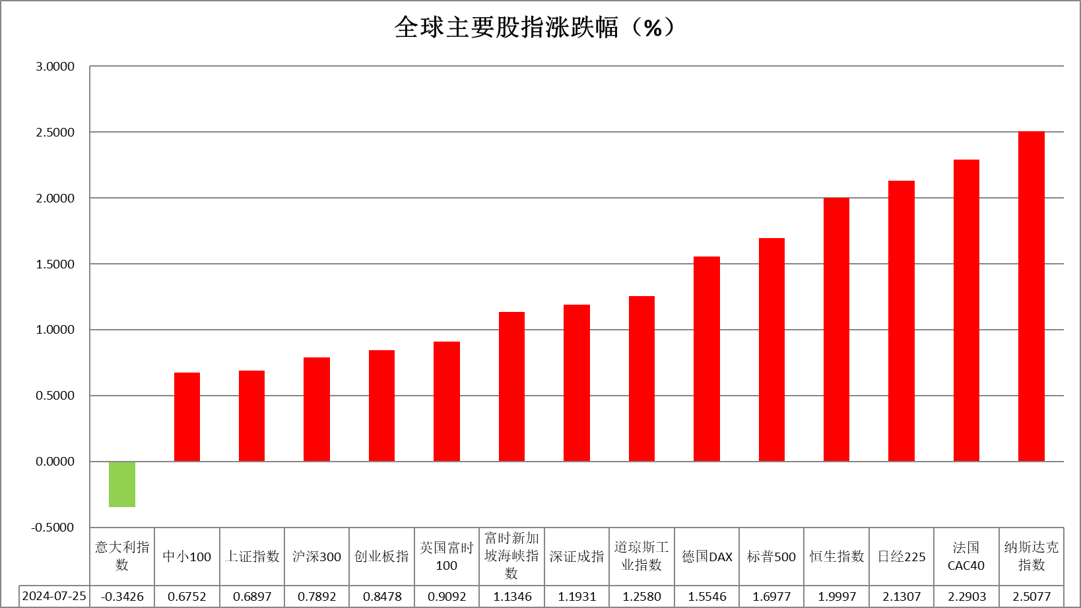

资料来源：公开资料整理、瑞达国际

 **消息回顾**

【英国央行宣布将基准利率维持在5%不变，符合市场预期。同时，英国央行维持缩表步伐，宣布将在未来12个月内削减1000亿英镑的债券购买量。英国央行行长贝利表示，通胀保持在低位至关重要，因此需要小心不要降息过快或降息太多。】

【在美联储罕见降息50个基点后，全球多地掀起一轮“降息潮”。南非央行降息25个基点至8%，自2020年以来首次放松政策。卡塔尔央行降息55个基点，巴林央行、约旦央行、阿联酋央行降息50个基点，科威特央行降息25个基点。】

【日本央行将于今日公布利率决议，市场预期将按兵不动，继续观察7月加息的效果。日本经济财政政策大臣新藤义孝将参加此次政策会议，在其此前三次参加的会议上，日本央行每次都维持利率不变。】

【欧洲央行管委森特诺表示，欧洲央行可能需要加快降息步伐，以避免通胀低于预期。必须最大限度降低通胀回落至低于目标的风险，因为这是主要风险。】

【日本政府将启动与阿联酋的经济伙伴关系协定谈判。日方此举旨在扩大汽车等主要品类的出口，也有意制定投资相关规则为初创企业投资注入活力。】

【加拿大政府宣布，明年将进一步削减留学签证数量、收紧工作签证政策，以减少临时居留人数，缓解外来人口增多引发的住房、就业等问题。】

【欧洲汽车制造商协会（ACEA）数据显示，欧盟8月份新车销量下滑18.3%，跌至三年来最低水平。电动汽车销量连续第四个月下降，其中德国8月电动汽车销量暴跌70%。】

【美国上周初请失业金人数降至21.9万人，为四个月新低，预期为持平于23万人。至9月7日当周续请失业金人数为183万人，下降1.4万人。】

【美国8月谘商会领先指标环比降0.2%，预期降0.3%，前值降0.6%；同步指标环比升0.3%，前值持平；滞后指标环比持平，前值降0.1%。】

【美国8月成屋销售总数年化386万户，环比跌2.5%，创去年10月以来新低，不及预期的390万户。中位价格同比上涨3.1%至41.67万美元，创纪录新高。库存连续第八个月增加，创2020年10月以来的最高。】

【韩国8月汽车出口额为51亿美元，同比减少4.3%，但创下历年同月第二高纪录。今年1至8月累计出口474亿美元，同比增长1.3%。】

【澳大利亚8月季调后失业率4.2%，预期4.2%，前值4.2%；澳大利亚8月就业人口增4.75万人，预期2.5万人，前值5.82万人。】

 **今日关注**

|  |  |  |
| --- | --- | --- |
| 时间 | | 数据/事件 |
| 2024/9/20 | 待定 | 国内成品油开启新一轮调价窗口 |
| 2024/9/20 | 07:00 | 英国9月Gfk消费者信心指数 |
| 2024/9/20 | 07:30 | 日本8月核心CPI年率 |
| 2024/9/20 | 09:00 | 中国至9月20日一年期贷款市场报价利率 |
| 2024/9/20 | 11:00 | 日本央行公布利率决议 |
| 2024/9/20 | 14:00 | 德国8月PPI月率  英国8月季调后零售销售月率 |
| 2024/9/20 | 14:30 | 日本央行行长植田和男召开新闻发布会 |
| 2024/9/20 | 20:30 | 加拿大7月零售销售月率 |
| 2024/9/21 | 01:00 | 美国至9月20日当周石油钻井总数 |
| 2024/9/21 | 02:00 | 美联储哈克发表演讲 |
| 2024/9/21 | 02:30 | 纽约原油10月期货完成场内最后交易 |

**观点汇总**



**美元指数**

截至周五，美元指数跌0.3%报100.64，非美货币多数上涨，欧元兑美元涨0.38%报1.1162，英镑兑美元涨0.54%报1.3284，澳元兑美元涨0.72%报0.6814，美元兑日元涨0.24%报142.63。昨日，美国首次申请失业救济人数意外降至四个月低点、9月费城联储制造业指数强于预期、8月谘商会领先指标降幅小于预期对美联储政策构成鹰派因素，导致美国长期国债抛售加剧，推动收益率的上升并增强了美元的利率差异，美元获得了一定的支撑。相较之下短期国债收益率则因为美联储昨日削减50个基点利率并预计今年还将再减50个基点而受到了压力，给美元带来了一些负面影响。美国8月成屋销售总数年化不及预期降至十个月低点也利空美元。此外，英国央行决定保持利率不变，英镑兑美元飙升至两年半来的高点，对美元也施加压力。市场预计11月6-7日FOMC会议上有100%的概率减25个基点的利率，且在该会议上有44%的概率减50个基点。欧元方面，由于欧洲中央银行执行委员会成员施纳贝尔表示，顽固的服务业通胀保持了整体通胀高位，欧元在周四获得了适度上涨。尽管如此，昨日的数据显示欧元区新车注册量出现两年多以来的最大下滑，限制了欧元的涨幅。日元则在周四对美元跌至一个半星期的低点。周四日经指数创两周新高抑制了对日元的避险需求。最后，在周五日本央行会议结果公布前，日元的多头平仓也给日元带来了压力。展望未来，短期美元在良好经济数据影响下获得了一定支撑，但中长期来看在美联储开启降息周期的预期下仍然承压。

图表2：美元指数走势图

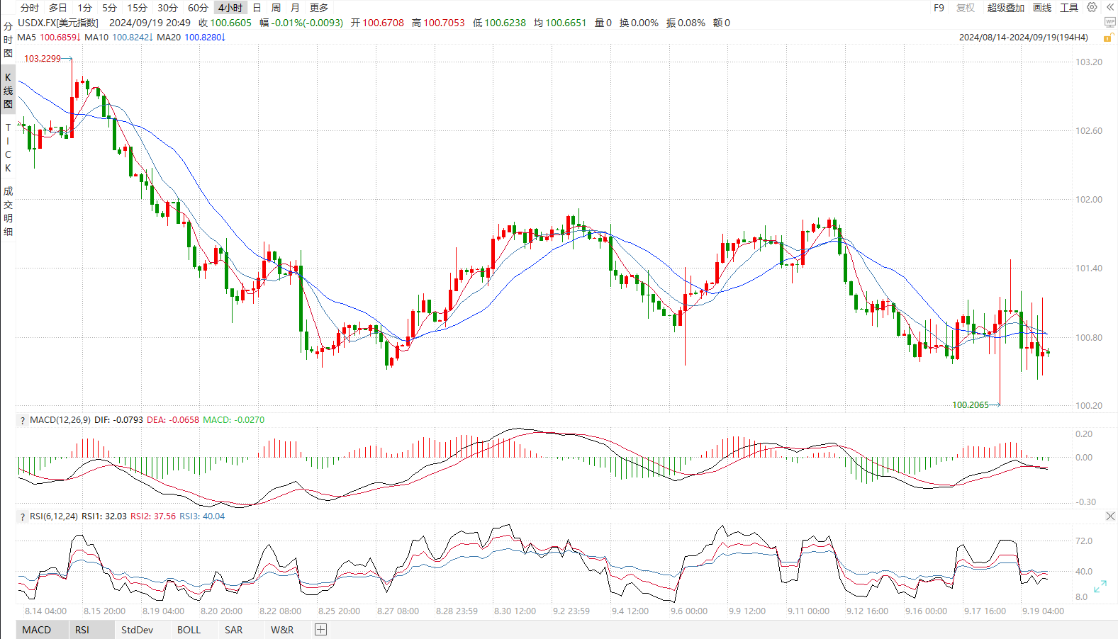

资料来源：wind、瑞达国际

**S&P500**

截至9月20日，标普500指数上涨1.7%至5713.64点；迷你标普500主力合约上涨0.88%至5689.75点。美股三大股指集体收涨，标普、道指创历史新高。美联储于19日凌晨宣布降息50个基点后，短暂引起市场对经济衰退的担忧，但随着恐慌情绪消退，市场重新回归乐观态度，刺激全球权益市场上涨。此外，美国上周初请失业救济金人数低于预期，也降低了市场对经济衰退的担忧。策略上，建议轻仓逢低买入。

图3：S&P500走势图 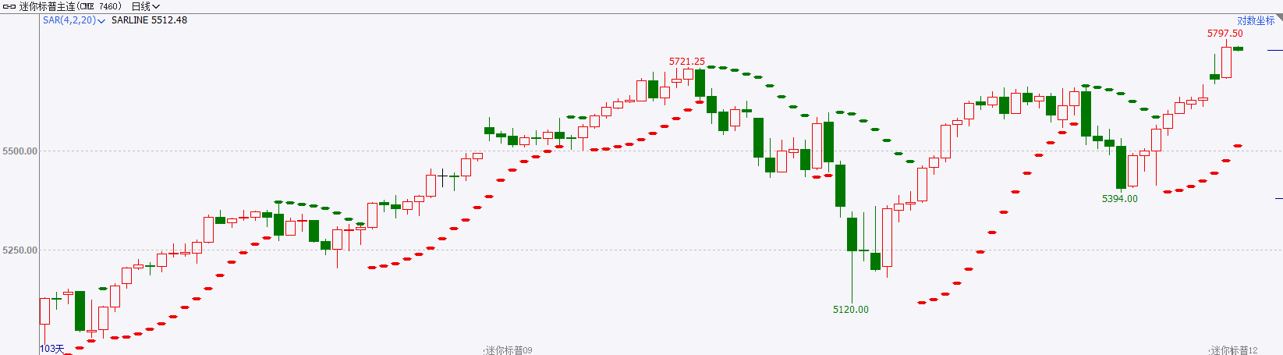

资料来源：wind、瑞达国际

**富时中国A50**

截至9月19日，富时中国A50指数上涨0.42%至11239.53点；新交所富时A50期指主力合约上涨0.53%至11249点。国内方面，8月份经济数据依旧偏弱，仅进出口表现较好。金融数据亦显示居民和企业仍倾向于储蓄，经济增长动能不足。海外方面，受美联储降息影响，人民币对美元汇率持续走高，人民币币值企稳回升提振市场信心，也将吸引外资低位配置A股，同时，美联储降息后，也为国内货币政策宽松打开空间，关注今日9月LPR报价。整体来看，虽然国内经济基本面仍然偏弱，但在国内外货币政策均转向宽松的背景下，A股预计受到提振。策略上，建议轻仓逢低做多。

图4：富时中国A50走势图

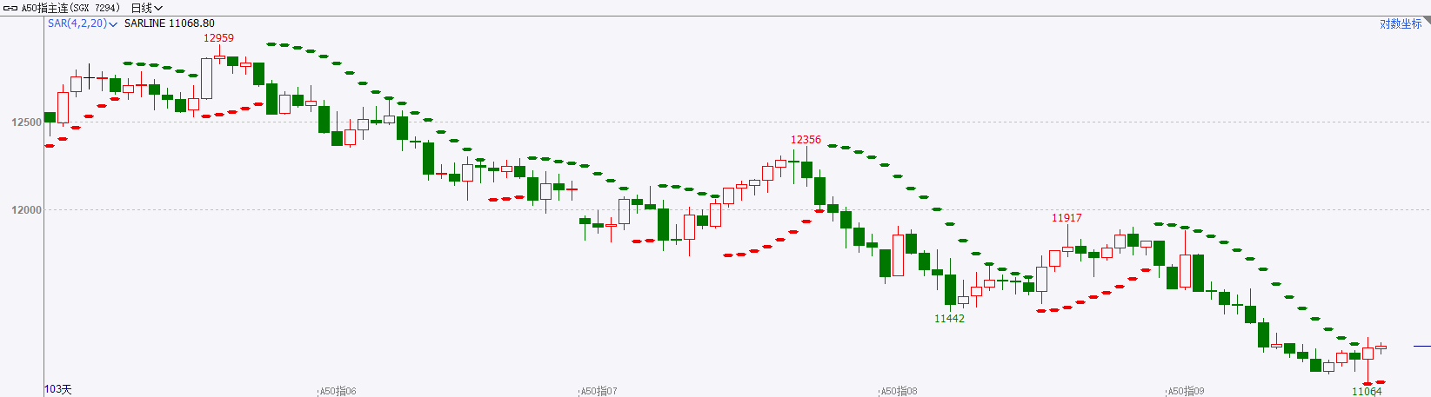

资料来源：wind、瑞达国际

**铜**

**观点：**隔夜COMEX铜震荡偏强，报收4.349美元/磅，涨跌幅+1.16%。国际方面，美联储罕见降息50个基点后，全球多地掀起一轮“降息潮”。在全球经济恢复的进程中，提供流动性上的支持。国内方面，国家发改委9月份新闻发布会上表示，将加快推动各项政策落地见效，重点在加快推进重点改革任务落地、加大宏观调控力度、深入实施扩大内需战略、加快建设现代化产业体系、加大保障改善民生力度等五方面发力。库存方面，截至9月19日，LME铜库存为304925吨，环比-325吨；COMEX铜库存40777短吨，环比+468短吨；SHFE每日仓单87566吨，环比-3752吨。美元美债方面，因美联储降息50个基点，市场开始预期美联储更多的降息，美元指数先涨后跌，并失守101关口，最终收跌0.3%，报100.63。美债收益率涨跌不一，基准的10年期美债收益率小幅回升，收报3.715%；对货币政策更敏感的两年期美债收益率收报3.590%。**操作建议，纽铜主力合约轻仓逢低短多交易，仅供参考。**

图5：铜日线走势图

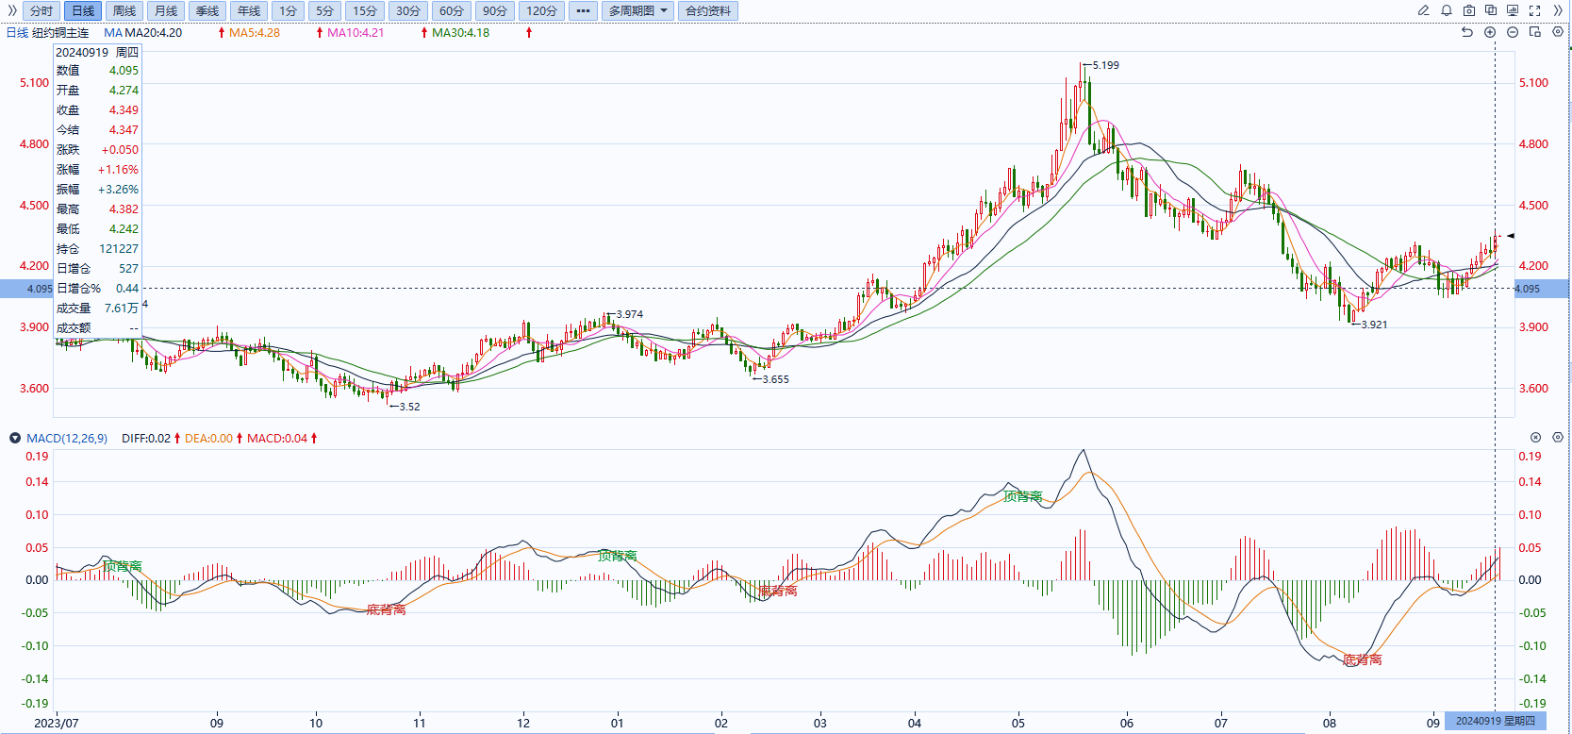

资料来源：同花顺、瑞达国际

**黄金**

消息面：昨日公布的美国上周初请失业金人数降至21.9万人，为四个月新低，预期为持平于23万人。至9月7日当周续请失业金人数为183万人，下降1.4万人，整体失业金申请人数回落或暗示劳动力市场仍保有一定接纳能力，就业数据或有所企稳。继美联储罕见降息50个基点后，全球多地掀起一轮“降息潮”。南非央行降息25个基点至8%，自2020年以来首次放松政策。卡塔尔央行降息55个基点，巴林央行、约旦央行、阿联酋央行降息50个基点，科威特央行降息25个基点，然而英国央行宣布将基准利率维持在5%不变，符合市场预期。当前全球降息潮来临，货币逐步宽松导致整体货币供给增加或将有利贵金属价格得到一定支撑。

外盘持仓方面：截至9月19日，SPDR Gold Trust黄金ETF持仓量为873.96吨，较上一交易日上涨1.73吨。

往后看，短期内在美联储超预期降息的影响下，利率预期回落后或仍有一定博弈空间，贵金属价格在利率预期支撑下或将持续得到提振。操作上建议，日内轻仓做多，请投资者注意风险控制。

图6：COMEX黄金日线走势图

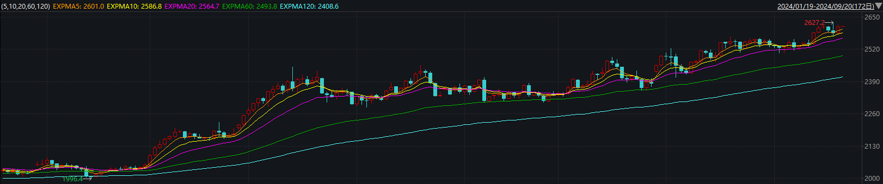

资料来源：wind、瑞达国际

**原油**

美联储宣布降息50个基点，转向宽松货币政策立场提振风险情绪，美元指数出现回落。欧佩克联盟将自愿减产措施延长至11月底；以哈加沙停火谈判仍呈僵局，以色列与黎巴嫩真主党冲突持续，中东地缘局势动荡反复；欧佩克10月产量下降，多个产油国表示将进行补偿性减产；美国原油库存降至一年低位，成品油库存小幅增加；全球需求放缓忧虑抑制市场，短线原油期价呈现震荡。技术上，SC2411合约考验5日均线支撑，上方测试530区域压力，短线呈现震荡回升走势。操作上，建议短线交易为主。

图7：原油（WTI）走势图

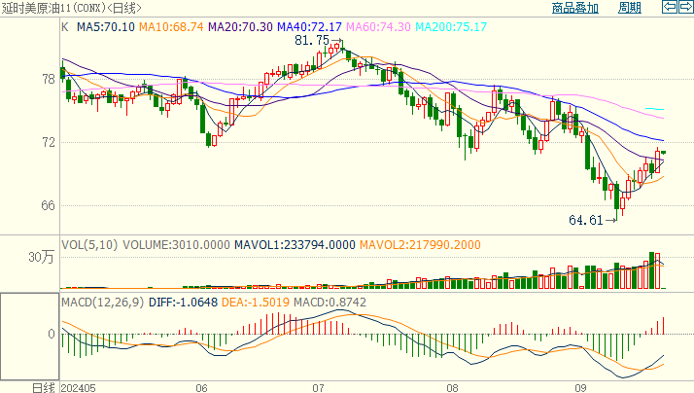

资料来源：wind、瑞达国际

**ICE原糖**

洲际期货交易所（ICE）原糖期货周三收于五个月高点，因巴西产区天气干燥抑制明年甘蔗作物产量前景。交投最活跃的ICE 10月原糖期货合约收盘收涨1.18美分或5.91%，结算价每磅21.16美分。

巴西甘蔗产区大火影响，市场对供应端担忧仍存，对原糖价格形成一定支撑。另外截止当前巴西食糖去库加快，出口量持续增加，由于印度禁止出口的情况下，市场基本全部依赖巴西糖出口。

美糖主力价格关注上方压力22.5美分/磅，下方支撑19.0美分/磅。建议10月 ICE 期糖短期观望。

图8：ICE原糖期货主力合约日走势图

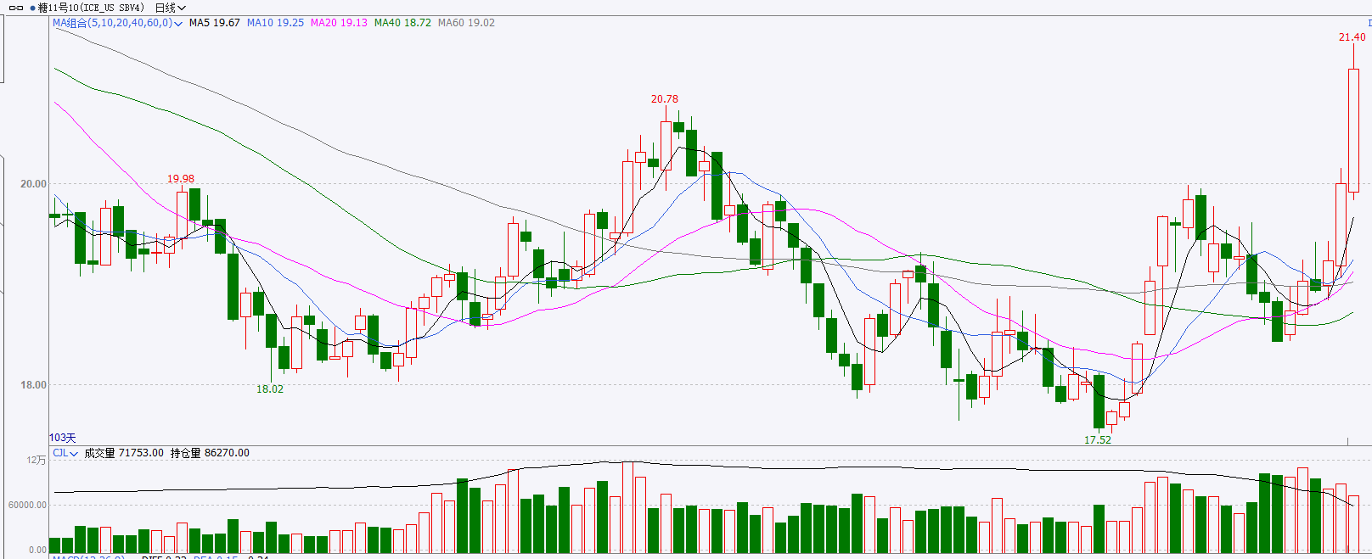

资料来源：wind、瑞达国际

**ICE棉花**

洲际交易所(ICE)棉花期货周三收跌，因受累于需求担忧。交投最活跃的ICE 12月期棉收跌0.89美分或1.23%，结算价报71.27美分/磅。

据美国农业部(USDA)报告显示，2024年8月30日-9月5日，2024/25年度美国陆地棉出口签约量26355吨，较前周下降44%，较前4周平均水平下降15%；2024/25年度美国陆地棉出口装运量27036吨，较前周下降27%，较前4周平均水平下降22%。当周美国棉花出口签约量、装运均环比减少，出口销售数据相对利空。

图9：ICE棉花期货主力合约日走势图

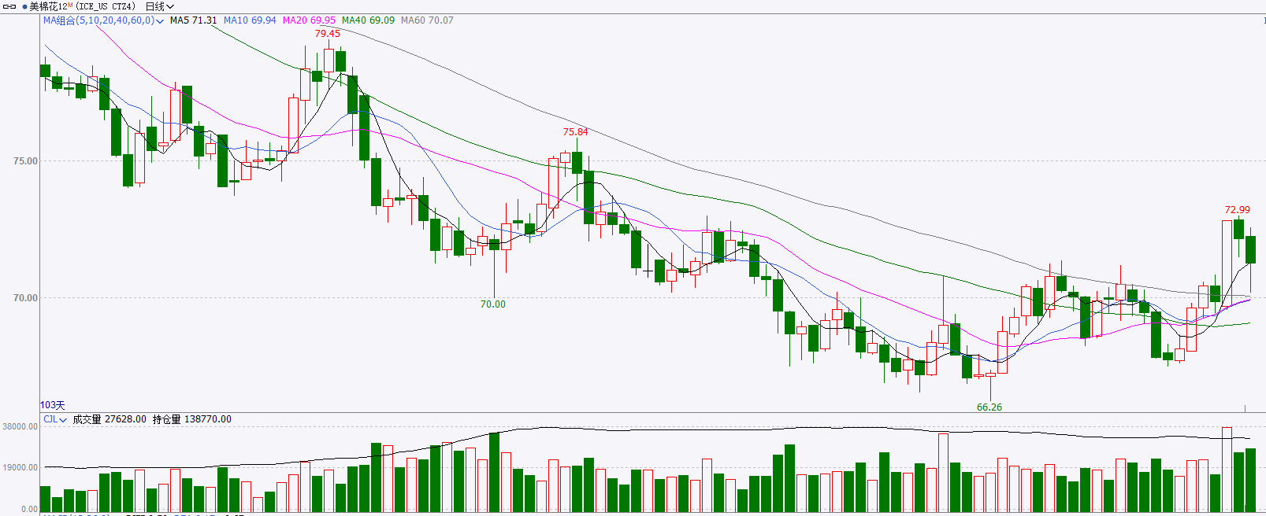

资料来源：wind、瑞达国际

图10：美国总统大选特朗普与哈里斯民调支持率

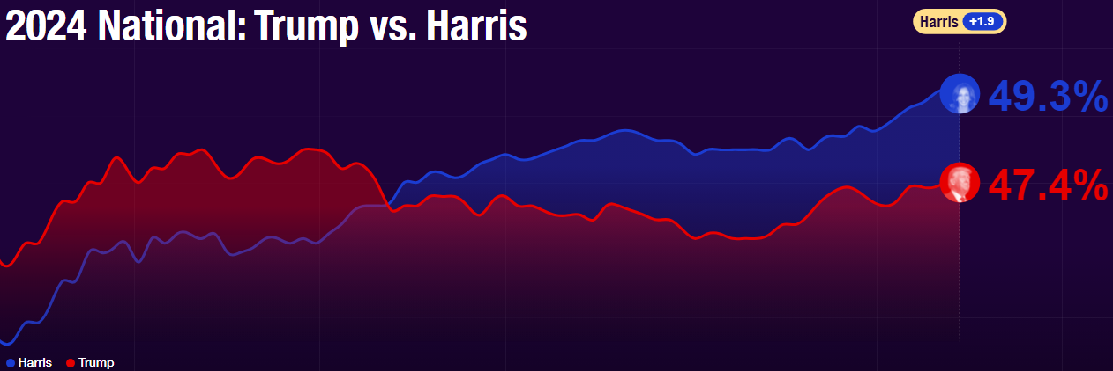

资料来源：RealClearPolitics.com

图11：美国总统大选国会选举共和党和民主党支持率

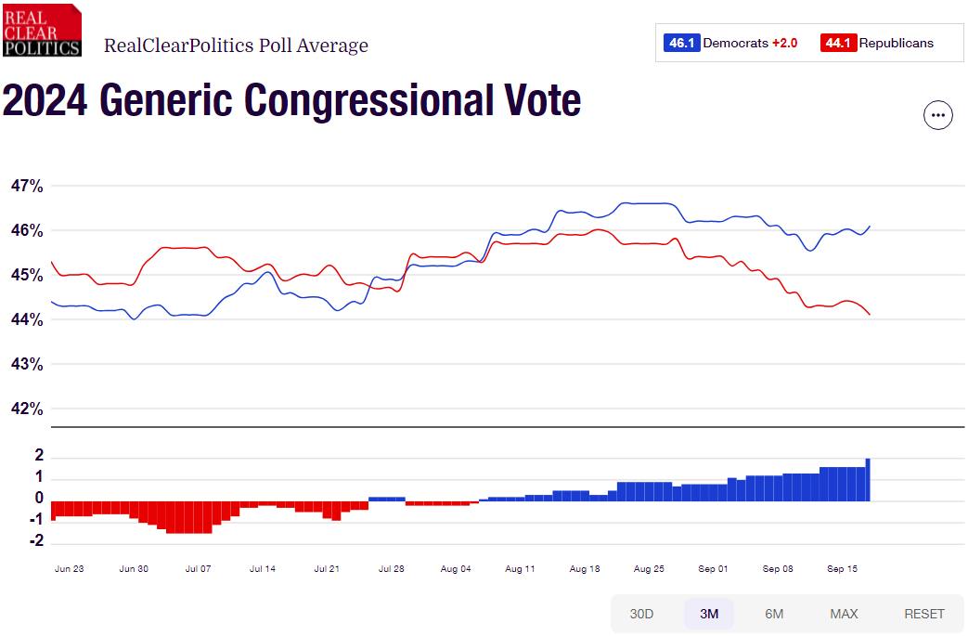

资料来源：RealClearPolitics.com

△ 免责声明

此报告由瑞达国际所编制。本报告采用之资料及意见均相信可靠及准确，但本公司并不对各分析或有关资料之可靠性及准确性作出全面性保证。本报告只供客户或读者作参考之用，客户或读者不应完全依靠本报告内容作为投资准则。

本报告之资料及意见如有任何更改，恕不另行通知。本报告并非及并无意图构成任何作价或招揽进行买卖本报告 提及的商品。本公司不会对任何因依靠本报告作出任何买卖而引致之任何损失承担任何责任。



24小时客服电话： 00852 - 25342000/86 - 13603059885

24小时传真电话： 00852 - 25632368

客服邮箱： cs@ruida- int . com

客服QQ： 203195058/2938472186

网址：www. ruida- int . com

地址: 香港湾仔菲林明道8号大同大厦17楼05 - 06室